위젯 위치 변경
대시보드를 구성하는 위젯의 크기와 위치를 변경하거나, 다른 탭으로 위젯을 옮겨놓을 수 있습니다.
단계 1
위치를 변경할 위젯을 선택합니다. 위젯 제목줄을 누르고 드래그하면 제목줄 위에 파란선이 나타납니다. 다음 예시에서는 좌측 단어구름 위젯을 선택했습니다.
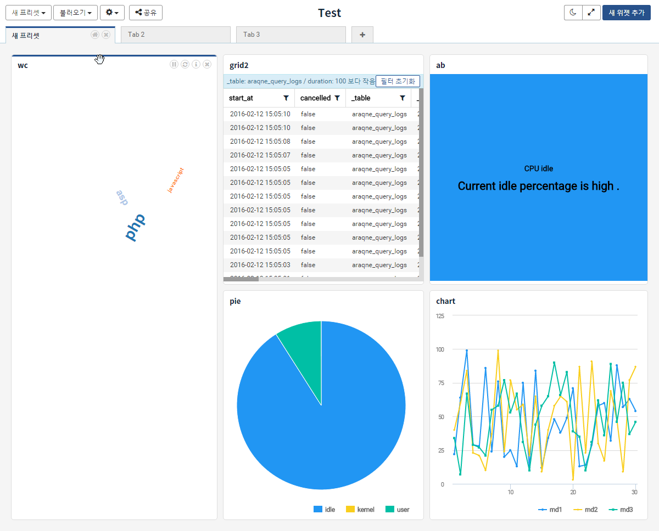
단계 2
선택한 위젯을 이동하고자 하는 위젯 혹은 전체 화면의 방위를 표시하는 "화살표"에 매칭을 시킵니다.
- 위젯 영역에 나타나는 방위 화살표를 선택하면 해당 위젯 영역 안에서 위젯을 이동합니다. 다음은 위젯 영역 안에서 방위 화살표를 선택한 예시입니다.
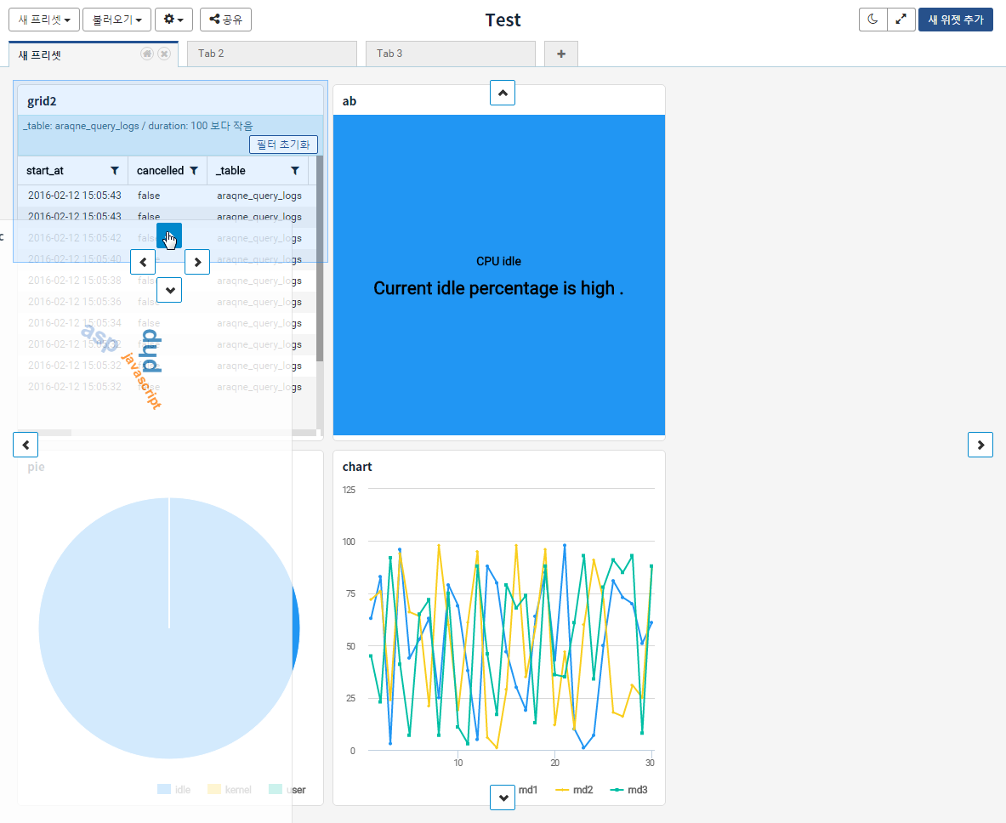
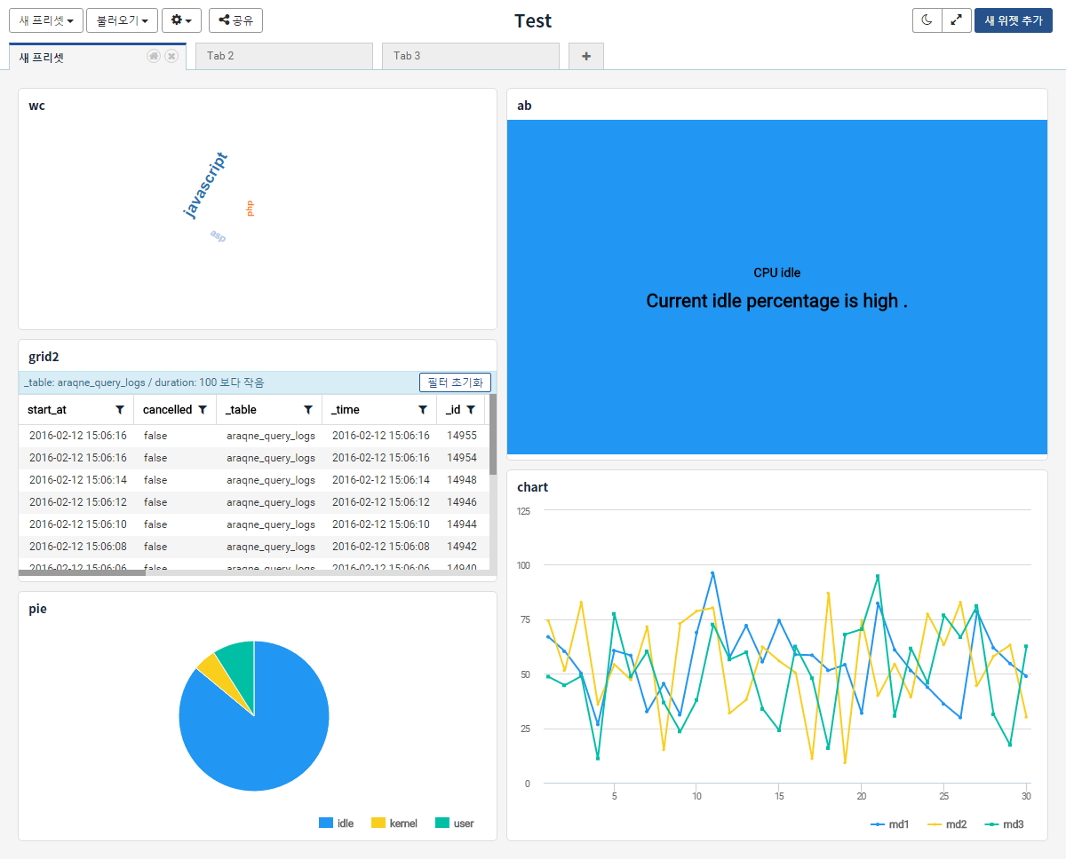
- 프리셋 탭 영역에서 방위 화살표를 선택하면 탭 영역을 기준으로 위젯을 이동합니다. 다음은 탭 영역 안에서 상단 화살표를 선택한 예시입니다.
